華南銀行民營化前後的績效比較
組員:
王寬宏,487760323
林良華,488720073
吳將民,
- 摘要:
項目 | 2001/12/31 | 2000/12/31 | 1999/12/31 | 1998/12/31 | 1997/12/31
自有資本/風險性資產  第一類資本/風險性資產  負債/淨值(倍數)  淨值/資產 | 10.68  9.89  14.24  6.56 | 9.81  10.000  13.67  6.82 | 10.60  10.60  13.09  7.10 | 11.06  10.32  13.69  6.81 | 11.22  7.22  18.46  5.14
稅前純益/平均淨值  稅前純益/平均資產  利息淨收益/稅前純益  稅前純益/營業收入  稅前純益/員工人數(千元/人) | 5.76  0.37  440.25  6.55  723.41 | 7.46  0.51  329.83  7.99  923.85 | 7.92  0.56  276.43  .8.66  950.66 | 13.03  0.80  197.33  11.08  1282.83 | 19.50  0.98  145.79  13.58  1423.57
流動準備比率  存放比率  定期性存款/存款  銀行可轉讓定存單/定期性存款 | 13.70  85.52  59.68  2.20 | 11.20  88.87  62.98  5.26 | 16.50  87.32  62.87  2.67 | 15.00  86.13  65.18  5.07 | 10.70  90.89  63.84  830
利率敏感性資產/利率敏感性負債  利率敏感性缺口/淨值 | 96.20  -39.59 | 101.26  12.52 | 87.12  -126.45 | 96.79  -31.75 | 87.95  -163.26
存款成長率  放款成長率  投資成長率  保證成長率 | 7.77  -0.12  14.92  0.11 | 8.77  10.37  -16.69  16.41 | 4.49  7.95  9.86  36.03 | 8.34  3.04  33.69  18.14 | 5.85  12.49  -16.13  25.88

項目 | 1996/12/31 | 1995/12/31 | 1994/12/31 | 1993/12/31
自有資本/風險性資產  第一類資本/風險性資產  負債/淨值(倍數)  淨值/資產 | 10.6  6.9  20.8  4.6 | 9.6  6.7  21.6  4.4 | 10.1  6.3  22.7  4.2 | 9.3  5.6  25.1  3.8
稅前純益/平均淨值  稅前純益/平均資產  利息淨收益/稅前純益  稅前純益/營業收入  稅前純益/員工人數(千元/人) | 15.3  0.7  140.2  10.1 | 15.5  0.7  178.2  9.8 | 21.1  0.9  169.5  12.6 | 19.0  0.8  187.9  10.8
流動準備比率  存放比率  定期性存款/存款  銀行可轉讓定存單/定期性存款 | 16.5  91.2  65.3  5.2 | 13.6  97.5  65.3  8.3 | 10.3  95.2  61.8  8.4 | 11.0  93.5  62.9  11.2
利率敏感性資產/利率敏感性負債  利率敏感性缺口/淨值 | 93.0  -111.5 | 94.0  -94.0 | 95.0  -79.5 | 96.9  -53.9
存款成長率  放款成長率  投資成長率  保證成長率 | 8.0  5.6  16.9  59.3 | 3.8  1.5  16.7  32.7 | 2.6  6.8  3.2  32.7

二.前言:

公營銀行向為台灣地區金融體系之主幹.公營銀行雖與行政機關有本質上的差異,但多年來公營銀行卻適用行政機關之預算,決算,會計,人事級組織等法令規章,以致制度僵硬,缺乏彈性,經營效率低落,而無法充分配合經濟發展需求.近年來,面對金融自由化與國際化的挑戰,為強化金融體系運作,世界主要工業化國家普遍以合併方式擴大其經營規模及業務範圍.為了加強我國銀行之競爭,促使銀行業務經 迎更具效率,我國也進行了一連串的金融改革,包括許多公營行庫的民營化,本分報告針對三商銀中的華南銀行,分別在其民營化前後的營運,管理,財務以及制度面的差異來做比較,以了解民營化前後的績效到底如何成長或變動

三.華南銀行民營化前後的歷史回顧與環境分析

- 歷史回顧
華南銀行和一銀,彰銀原屬於省屬三商銀,省屬三商銀在日據時代是由民間經營,台灣光復後由政府接收,並改為公營.民國80年政府決定將一銀,華銀,彰銀及台灣中小企銀列為第一優先民營化銀行,惟由公營再回復為民營,卻經歷漫長的路程.
79年4月財政部出售其持有的三商銀股權,因股價跌破承銷價而僅釋出25萬餘股.80年上半年,再出售其持有的三商銀股票4634萬股,再度啟動我國公營金融事業民營化之列車.
其後財政部又再編列三商銀釋股預算,但因逢股市不振,延後多年才陸續執行.但是引響三商銀民營化的關鍵是,78年10月間,台灣省議會決議三商銀省府持有股數比例不得低於51%.該項決議使省屬金融事業民營化工作為之停頓.85年底,國家發展會議達成公營事業五年內完成民營化以及精省等多項共識後,台灣省議會終於86年5月29日刪除上述限制,使的延遲多年的省屬金融事業民營化工作得以加速進行,並於87年1月順利完成民營化工作.
(二)環境分析
1.民營化前
在民國82年到84年民營銀行經營績效好的比率,皆明顯高於公營銀行,在民國85年到86年,則是公營銀行經營績效較好的比率高於民營銀行.一般認為,在民國82年至84年這段期間,經濟環境較好,由於民營銀行較願意從事風險性高的業務已獲取超額利潤,故經營績效較佳.到了民國85至86年,經濟環境惡化,採取較保守知經營策略的公營銀行所受的傷害較低,因而經營績效反而較佳.
在民國82年至85年, ⎡新銀行⎦ 之經營績效皆優於 ⎡舊銀行⎦, 然而在民國86年,情勢逆轉, ⎡舊銀行⎦ 之經營績效卻優於 ⎡新銀行⎦ .究其原因,一為拜開放民營銀行之賜,使的 ⎡舊銀行⎦ 改善經營績效以迎頭趕上,二為 ⎡新銀行⎦ 較具風險性的經營策略可能禁不起金融風暴之考驗.

2.民營化後
民國88年初,國內股市仍籠罩於國內企業陸續爆發財務危機之陰影中,投資人轉趨保守,貨幣供給額指標年增加率表現欠佳.隨後在財政部宣佈金融營業稅率由5%降為2%,提高外資投資國內證券市場上限至50%,股市和貨幣供給額才同步回升;下半年國內景氣復甦力道增強,期間雖有 ⎡兩國論⎦ 政治因素干擾,導致海峽兩岸突然陷入緊張對峙狀態,緊接著729全台大停電和921大地震相繼發生,所幸負面效應均迅速受到控制,加以國際股市長紅,外資匯入資金買進台股動作積極,更令國人信心受到鼓舞,股市交投轉趨熱絡.
民國89年初,國內股市一片榮景.但第2季以降,因政黨輪替,財經政策渾沌,停見核四爭議,以及美國NASDAQ連番重挫拖累,股價指數一向路下探底,甚至跌5000點心理大關,全民財富大幅縮小,投資意願低落.而金融機構苦於逾放比率節節攀升,放款更趨保守,也不利信用創造之擴張.

四.華南銀行民營化前後的績效比較

⎡經營績效⎦ 是管理者常用對組織目標達成成衡量名詞,但其真正的涵義卻十分模糊,一般而言,高績效的經營乃指高獲利能力之經營,但也有人將生產力,員工滿意程度或銷售額來說明其內涵.由於經營績效概念過於抽象,故其衡量邊準亦因人而異,一般可分類為財務性指標 (如:投資報酬率,銷售報酬率,收益成長等) 或非財務性指標 (如:市場佔有率,新產品上式或策略目標達成率等).陳香如 (民國81年) 認為銀行經營績效是綜合表現於銀行資金運用情形,營運的效率性,獲利能力,對債權人的保障程度以及銀行資金調度彈性等方面.
在此,我們針對營運面,財務面,管理面和制度面的投入產出來討論其在民營化前後的經營績效.
(一).營運面
1.投入項: 存款(結構),利息支出,其他支出
2.產出項: 放款,利息收入,其他收入,外匯(結構)

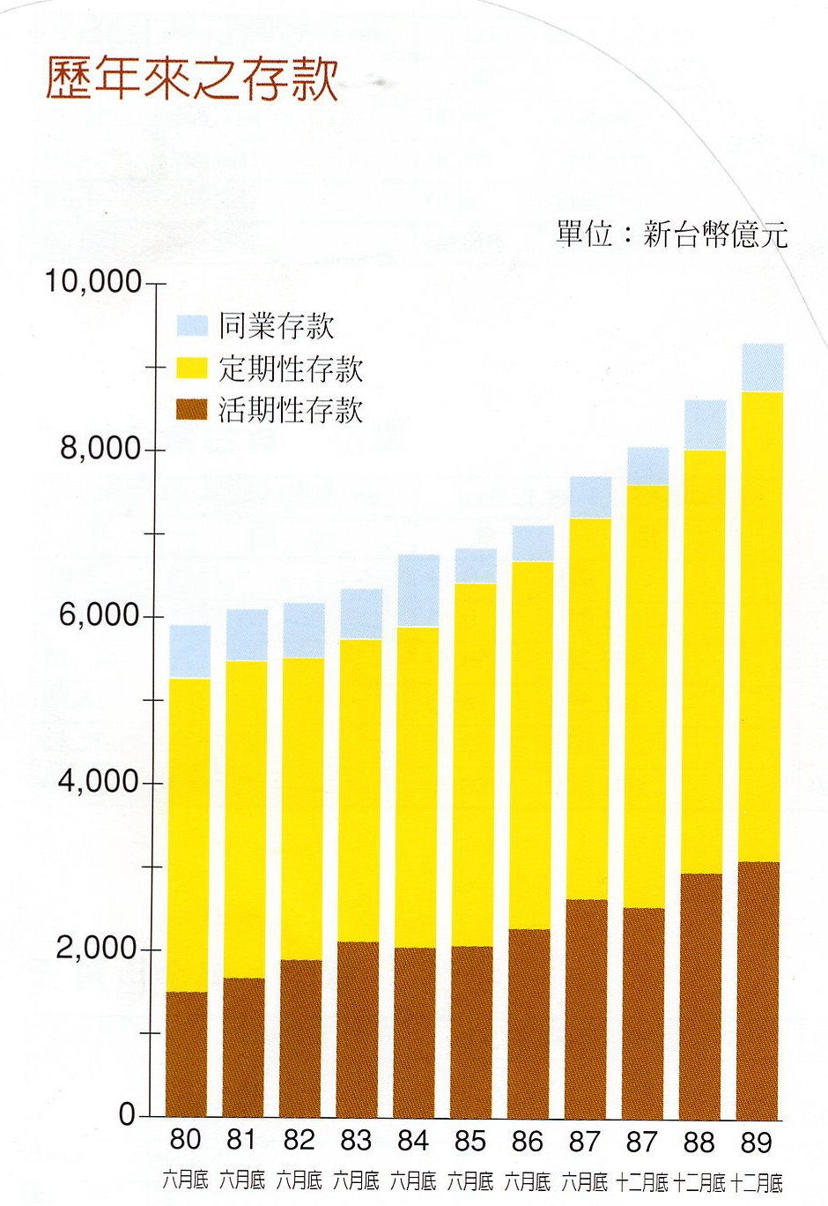
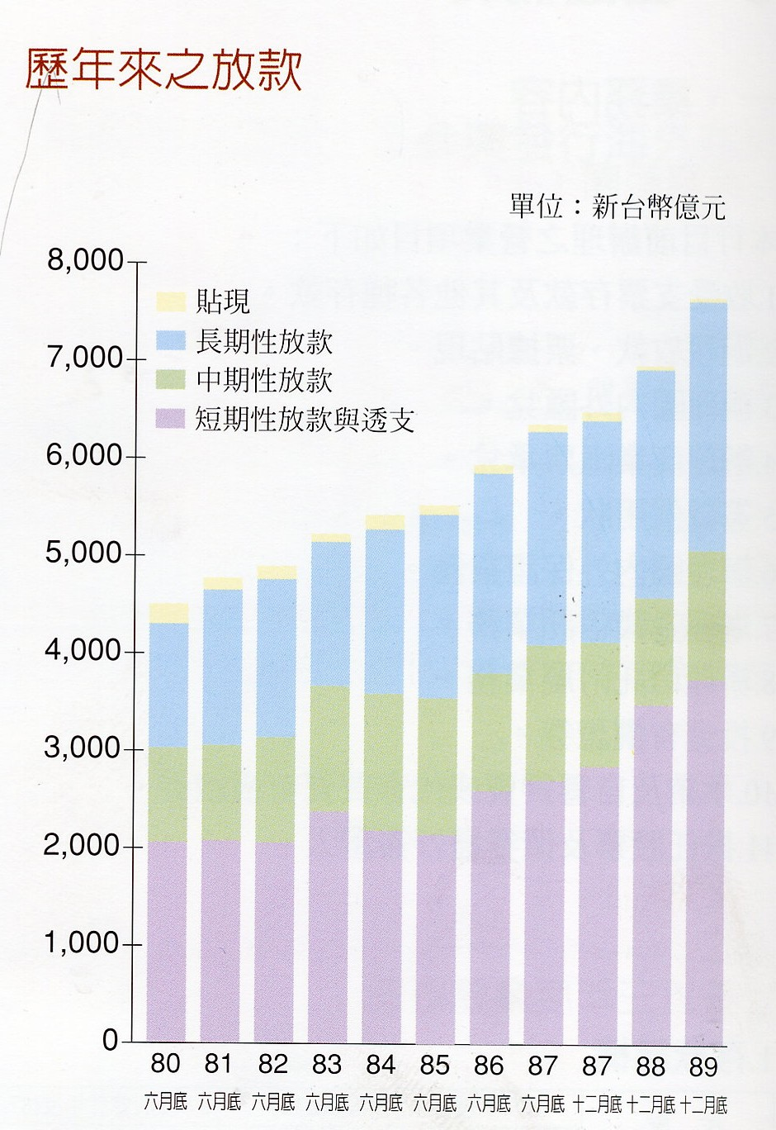

『』

3.結論:
我們可以看到華南銀行自民營化後,屬於產出項的外匯及匯兌業務在89年暴增,但根據一些研究報告顯示,並非是銀行民營化後績效大幅躍進,而是國內因為政治情勢混亂,政策不明確,造成民眾及投資信心喪失,紛紛搶匯:而在屬於投入項的存款和屬於產出項的放款方面,可以觀察到兩者是持續上升,其中存款增加又稍大於放款,顯示華銀的產出績效不佳,這和它長期以來逾放比過高的原因有關.根據葉彩連,陳澤義在民國87年用資料包絡分析法所做的研究如下:

銀行名稱 | 技術效率 | 純技術效率 | 規模效率 | 成本效益
華南銀行 | 0.806 | 0.861 | 0.937 | C

成本效益屬於C級表示純技術效率小於規模效率值,代表華南銀行非效率的原因主要來自於要素組合的技術性因素,可能使用過多的投入要素,或生產太少的產出.這和我們的推測一致.而欲提高該類銀行的效率值,當由此重點著手改善.
(二).財務面
1.投入項: 營業成本,營業費用,營業外損失
2.產出項: 營業收入,營業毛利,營業利益

3.結論:
(三).管理面
1.投入項: 從業員工人數與學歷
2.產出項: 每一行員平均工作績效

3.結論:
在投入面的從業員工人數方面,民營化後並未明顯精簡,但服務年資及學歷穩定上升,顯示華銀在基礎人才的培訓及銜接方面並沒有斷層出現:從產出面的行員平均工作績效也可以看到其行員工作績效在民營化後有較顯著成長,證明基層員工的心理面大概已拋棄以前公營行員公務員般的鴕鳥心態.
華南銀行所屬的三商銀過去處在一個高薪,高素質的環境像一個強大的磁場,20年來不斷吸納人才,訓練制度也非常完善,從存放款,外匯都有計算績分,符合管理階層應受的訓練,最好的例證在於民國79年新銀行開放,三商銀走了300多個經理人,銀行照樣開門,人才銜接完全沒有斷層,且新銀行的開放,更讓三商銀早一步走出獨占的老大心態,所以再後來經過民營化的過程時,在管理面的績效可以持續的提昇,沒有發生嚴重的衝擊問題.
(四).制度面
1.投入項: 民股比例,釋股數
2.產出項: 每股淨值,每股股利,每股盈餘,每股市價

華南銀行民營化前後的民股比率(民國87)
銀 行 名 稱 | 民 營 化 前 | 民 營 化 後
華 南 銀 行 | 40.65 | 58.76

三商銀民營化釋股數(民國87)
公開承銷股張數:155000
員工認股張數:100000
員工優惠認股張數:100000
合計:355000
3.結論:
華南銀行民股比率原已甚高,民營化前和彰銀的公股比率均不及60%,於集中市場一次釋股, 加上員工認股完成民營化.在華南銀行民營化前後,制度面的衝擊是因為華銀的釋股相對於彰銀較晚,釋股數較多,籌碼面上不利短線,加上國際股市不佳,在股價方面立刻打了個對折.從短期看,華南銀行因為民營化前預期放款比率過高,民營化後員工權益補償金要在五年內攤提,使的三商銀在制度面的績效於短期內難有明顯的成長,但長期而言,華南銀行和三商銀是最符合規模經濟條件者,因為過去直接取得的公營事業客源加上一百多個營業據點,使華南銀行真正利基應顯現在長期的營運績效.

五.未來的展望

(一).法規鬆綁展翼鞠翔
華南銀行民營後所有利多效應的來源，就是掙脫長久以來的人事、預算伽鎖，以及受到民意機關的種種限制。而由此點延伸出來的營運彈性(包括精簡組織、提高經營效率、財務操作的寰活、投資業務的開展等)，配合其原有的競爭優勢，如龐大的土地資產與豈碩的轉投資潛在收益，競爭力較過去顯著提升。投資面的大幅鬆綁是民營後的最直接利多。就財務操作的靈活度來看，未來華銀與三商銀及台企銀對短期投資的處分，將因具有自主權而更能掌握商機，獲取較高報酬。因為在公營銀行時期，若要處分持股須提前編列在當年度的預算中，對於釋出的股數及價格也須白紙黑字寫清楚．並經議會同意，倘遇上行情不佳，股票便有賣不出去的可能，或是釋股價格可以達到，卻非最佳出脫良機，影響獲利。就人事與預算結構的解除來看，公營銀行行員係屬公務員，受到人事法令的十足保障，但缺乏激勵誘因的結果，也導致員工自動自發、主動積極精神的養成不易，倘遇到需才孔急之時，欲增聘人手，員額還得先經議會的核准方可進用，加上特有的關心文化，影響正常人事任用。在民營化後上述現象都可獲得改善，人事成本將得以節省且更有效率，而組織運作亦更具彈性。
(五). 增資計畫
(二). 建立「顧客導向」的企業文化
服務業應以「顧客導向」為指導方針，當內部能建立此種顧客導向的理念，不但能瞭解顧客真正需要，深耕舊有客戶，同時亦可開發更多新顧客。因此，公營銀行民營之後，無不致力轉型成為以「顧客導向」的銀行，建構全球金融服務網，推展電子銀行、企業銀行、網路銀行、消費金融業務及研發各種新金融商品，並積極參與國際聯貸案，俾能夠隨時隨地提供每一位顧客迅速、準確的全方位金融服務。三商銀、華銀移轉民營已一段時日，最明顯的改變是促銷商品較活潑化，行員服務態度也較以往改善，不過金融商品抄製很快、同質性也高，未來三商銀、華銀如何洞悉客戶需求．將是致勝的主要關鍵。
(三). 積極投資金融周邊事業
華銀及三商銀在擺脫公營銀行諸多法令規章的束縛之後，未來在延績舊有的經營傳承之外，亦將各自利用既有人力資源、龐大資產展現另番風貌，為改寫新的金融版固而努力。面對新銀行積極開拓新業務的作法，以及直接金融的興盛，經營環境的改變，要維持高獲利水準並不容易，因此公營銀行民營後，定必積極從事轉投資金融周邊事業，如投信、投顧、證券、租賃、票券與期貨等．以擴展經營版圖，並增加獲利來源。在投資證券業方面，彰銀將投資實收資本額達五十億元的「金彰銀」綜合證券商;華銀與和通創投集團合資，成立「和通綜合證券」;一銀以百分之百的持股比例，投資資本額暫定為二十億元的綜合證券;此顯示三商銀在民營後，雖戮力往證券界發展，但策略上卻是各彈各調，三商銀以往連體嬰式的行事，日漸消退，代之而起的是以市場區隔因應激烈競爭。
(四). 積極清埋閒置資產
華銀、三商銀民營之前，擁有的龐大資產遍佈全台．但受制於民意機關的監督，凡資產的處置，都必須按規定編列預算，送民意機關三讀通過後，才能執行，否則一延就是一個會計年度，在瞬息萬變的商場上，往往造成商機的延宕。在民營之後，只要經董事會通過，即可授權處理，無論是閒置資產的處分或運用，都可使龐大資產的管理更趨瑾活，並能更機動地掌握商機。龐大的隱藏性資產，其潛在資產的優勢將成為管理彈性化及營運上轉機的一大利多。據粗估，三商銀待開發不動產市值，皆在兩百億元上下，為了管理龐大的土地與房屋資產，三商銀名下大量土地資產開發計畫，已在完成民營後，陸績展開。

公營銀行民營後．積極規剖多角化經營，進行轉投資金融周邊事業，並積極拓展海外據點，但新版銀行資本適足率規定，本國商銀的自有資本將因扣除轉投資項目而減少，且財政部對於銀行到海外設立據點者，要求資本適足率需達到一0．才會予以放行。因此銀行若要達到新版標準，又須同時拓展版圖，以支應轉投資所需的龐大資金需求，只有增資一途。所以三商銀及華銀在民營後，均辦理32億至41億元間不等的鉅額現金增資計畫，以擴大其資本額及未來轉投資籌碼。這當然會使金融股籌碼暴增，對股市及新台幣資金市場形成壓力，但這也顯示在金融業轉投資大幅鬆綁，公營銀行走向民營之後，未來幾年是國內金融業改變體質、擴充金融版圖的關鍵時期。

六.參考資料

貨幣觀測與信用評等,本國銀行績效及競爭力評等----------------陳勇徵,1999/9
專題研究,三商銀民營化後基本面-------------------------------------林峻民,1998
華信金融季刊,泛論公營銀行民營化問題----------------------------蔡茂興,1999/89/09
真理財經學報,台灣地區本國銀行經營績效之比較----------------張淑華
國際金融參考資料,各國銀行獲利能力差距拉大-------------------張明寬
企銀季刊,競爭態勢營運行為與市場績效之研究,台灣地區銀行業與信用合作社之比較分析--------------------------------------------------------------劉祥憲,林秀峰,2001/01
台灣公民營銀行經營效率之比較,資料包絡分析法的運用-------葉彩蓮,陳澤義,1998/09
台灣經濟,臺灣銀行業經營績效的評估--------------------------------馬嘉應,馬裕豐,王繽宴
天下雜誌,三商銀走不出政治陰影---------------------------------------陳一姍,1997/09/1
元大投資資訊,三商銀在民營後的營運---------------------------------陳建仲
中信通訊,公營銀行民營化----------------------------------------------陳樹祿,1999/07/01
台灣經濟金融月刊,國際化與經營績效關係之探討,以本國銀行為例-----------林惠文,呂惠富,2000/05
中國商銀月刊,公營行庫民營化與銀行業未來發展---------------------李庸三,1998/11
華南銀行年報,1996-2000

